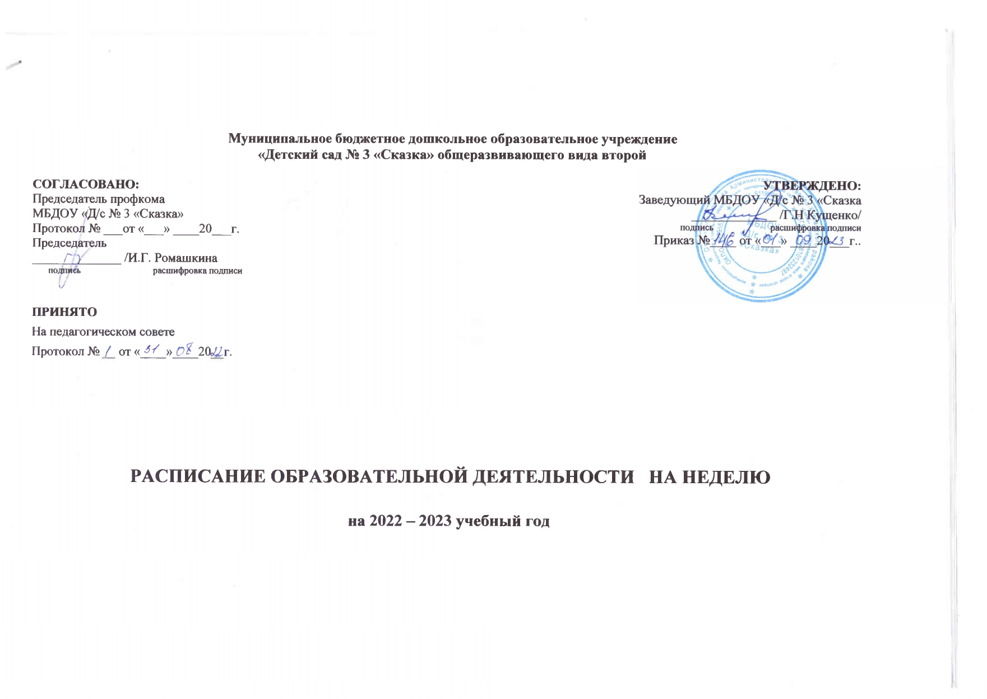
группа | ПОНЕДЕЛЬНИК | ВТОРНИК | СРЕДА | ЧЕТВЕРГ | ПЯТНИЦА
Ранний возраст | - Физкультурное 9.00 – 9.10  - Ознакомление с  окружающим миром  9.20 – 9.30 | - Развитие связной речи 9.00 – 9.10  - Лепка 9.20 – 9.30 | 1. Рисование 9.00 – 9.10  2 Музыкальное 9.20 – 9.30 | - Лепка 9.00 – 9.10  - Физкультурное 9.20 – 9.30 | - Музыкальное 9.00 – 9.10  - Конструирование 9.20 – 9.30

младшая группа | - Музыкальное 9.00 – 9.15  - Математика 9.25 – 9.40 | - Физкультурное 9.00 – 9.15  - Рисование 9.25 – 9.40 | - Музыкальное 9.00 – 9.15  - Развитие связной речи 9.25 – 9.40 | - Физическая культура  9.00 – 9.15  - Лепка 9.25 – 9.40 | - Ознакомление с окружающим миром  9.00 – 9.15  2. Конструирование/ аппликация 9.25 – 9.40
средняя группа  № 1 | - Мир природы и мир человека 9.00 – 9.20  - Музыкальное 9.30 – 9.50 | - Рисование / лепка 9.00 – 9.20  - Физическая культура 9.30 -9.50 | - Математика 9.00 – 9.20  - Физкультурное на прогулке | 1.Развитие речи 9.00 – 9.20  2.Музыкальное занятие 9.30 – 9.50 | 1.Физическая культура 9.00 – 9.20  2.Аппликация/конструирование 9.30 – 9.50
средняя группа  № 2 | - Лепка/ рисование 9.00 – 9.20  - Физкультурное 9.30 – 9.50 | 1.Музыкальное 9.00 – 9.20  2. Математика 9.30 – 9.50 | 1. Развитие связной речи 9.00 – 9.20  2. Физкультурное на прогулке. | - Музыкальное 9.00 – 9.20  - Мир природы и мир человека 9.30 – 9.50 | - Аппликация/ конструирование 9.00 – 9.20  - Физическая культура 9.30 – 9.50

старшая группа | - Математика 9.00 – 9.25  - Рисование 9.35 – 10.00  - Физкультурное 10 .10 -10.35 | - Подготовка к обучению грамоте 9.00 – 9.25  - Музыкальное 9.35 – 10.00  - Аппликация 10.10 – 10.35 | - ФЭМП 9.00 – 9.25  - Лепка 9.35 – 10.00  3.Физкультурное на  прогулке | - Развитие связной речи 9.00 – 9.25  - Рисование 9.35 – 10.00  - Музыкальное 10.10 – 10.35 | - Мир природы и мир родного края 9.00 – 9.25 9 – 00  2.Конструирование  9.35 -10.00  - Физкультурное 10.10 – 10.35

подготовительная группа | - Речевое развитие «Подготовка к обучению грамоте 9.00 – 9.30  - Рисование 9.40 – 10.10  - Музыкальное 10.20 – 10.50 | - ФЭМП 9.00 – 9.30  - Лепка 9.40 – 10.10  - Физкультурное 10.20 – 10.50 | 1.Развитие связной речи 9.00 – 9.30  2.Рисование 9.40 – 10.10  3.Физкультурное на воздухе 10.20 – 10.50 | - ФЭМП 9.00 – 9.30.  - Подготовка к грамоте 9.40 – 10.10  - Музыкальное 10.20 – 10.50 | - Мир природы и мир человека 9.00 – 9.30  2.Аппликация/конструирование  9.40 – 10.10  3.Физкультурное 10.20 – 10.50  10 – 30

